МИНИСТЕРСТВО ЦИФРОВОГО РАЗВИТИЯ, СВЯЗИ И МАССОВЫХ КОММУНИКАЦИЙ РОССИЙСКОЙ ФЕДЕРАЦИИ

Ордена Трудового Красного Знамени государственное бюджетное образовательное учреждение высшего образования

«Московский технический университет связи и информатики»

Кафедра математической кибернетики и информационных технологий

ОТЧЕТ

по дисциплине: «Введение в Информационные Технологии»

Выполнил:

студент группы БФИ2102

Кириличев Павел Владимирович

Проверил преподаватель:

Павликов А.Е.

Москва

2021

Timetable_UI – визуализация базы данных на HTML5, CSS3, JavaScript ES9, PHP 7.3 с использованием MySQL. Отображает базу данных в виде таблицы с вкладками и позволяет редактировать её строчки, а также добавлять и удалять содержимое БД.

Данное приложение написано с использованием следующих библиотек:

1. jQuery

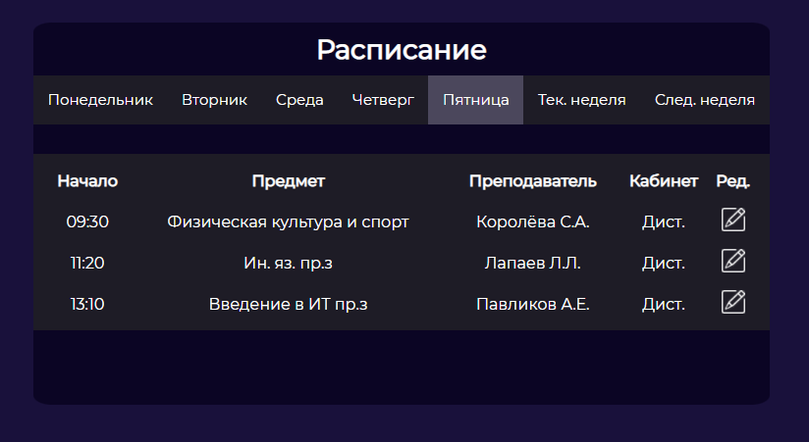

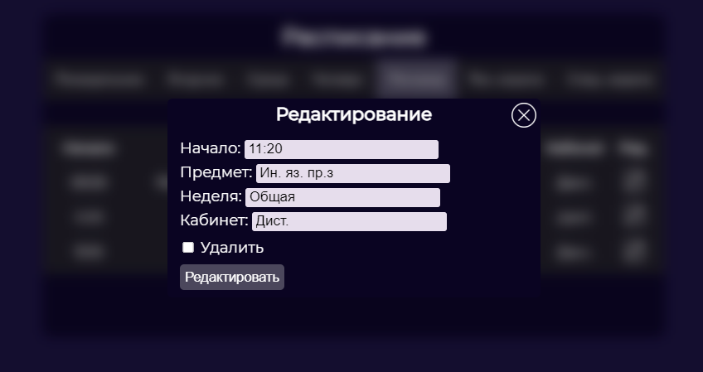

ВЫВОД

В результате выполненного ТЗ мы применили имеющиеся навыки работы с веб стеком, чтобы визуализировать базу данных с расписанием БФИ2102. Добавили возможность редактирования базы данных, а также возможность удаления и добавления строк в базу данных.